Verschiedene Eigenfrequenzen bei Querschwingungen

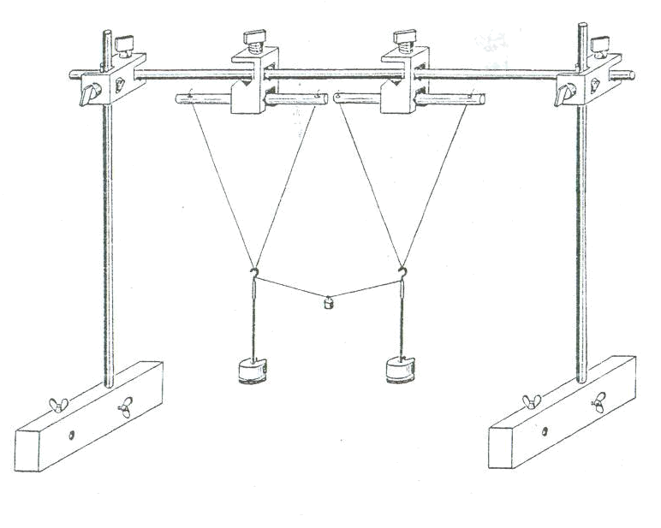
Bestimme im links abgebildeten System die Eigenfrequenzen bei gleichphasiger bzw. gegenphasiger Schwingung!
Zum Ermitteln der Dauer einer gleichphasigen Schwingung werden die beiden Pendel „gleichphasig“ transversal ausgelenkt und anschließend wird von der Zeitdauer mehrerer Schwingungen auf eine einzelne rückgerechnet.
Um eine gegenphasige Schwingung anzuregen werden die Gewichte ebenfalls transversal, aber in entgegengesetzter Richtung ausgelenkt. Die Eigenfrequenz lässt sich dann in ähnlicher Weise erschließen.
Fortpflanzungsgeschwindigkeit Transversalwelle
 | t in s | f in Hz
Gleichphasig
Gegenphasig
Beobachtung
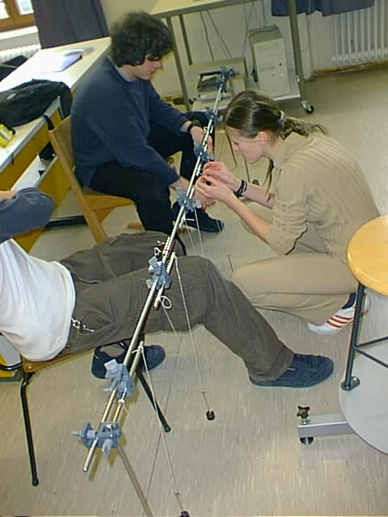
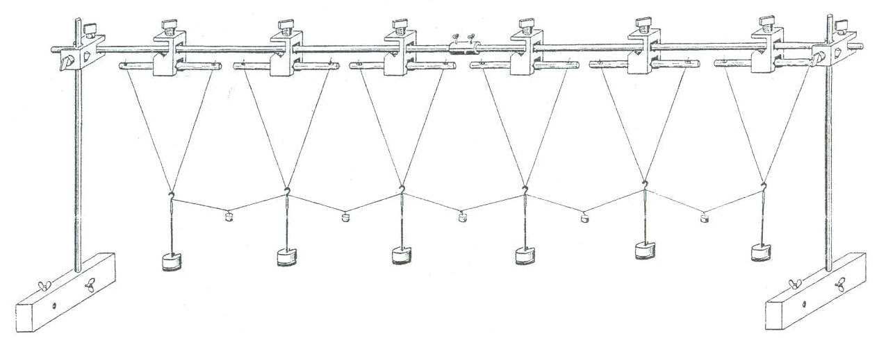
1

Miss die Zeitspanne zwischen dem Loslassen des ersten Pendels und dem Schwingen des letzten mit maximaler Amplitude bei verschiedenen „Kopplungsgewichten“.
m=10g → t= s
m= g → t= s

Bei schwereren Kopplungsgewichten, d.h. einer festeren Koppelung, sollte die Ausbreitungsgeschwindigkeit zunehmen. ¹

Fortpflanzungsgeschwindigkeit Longitudinalwelle

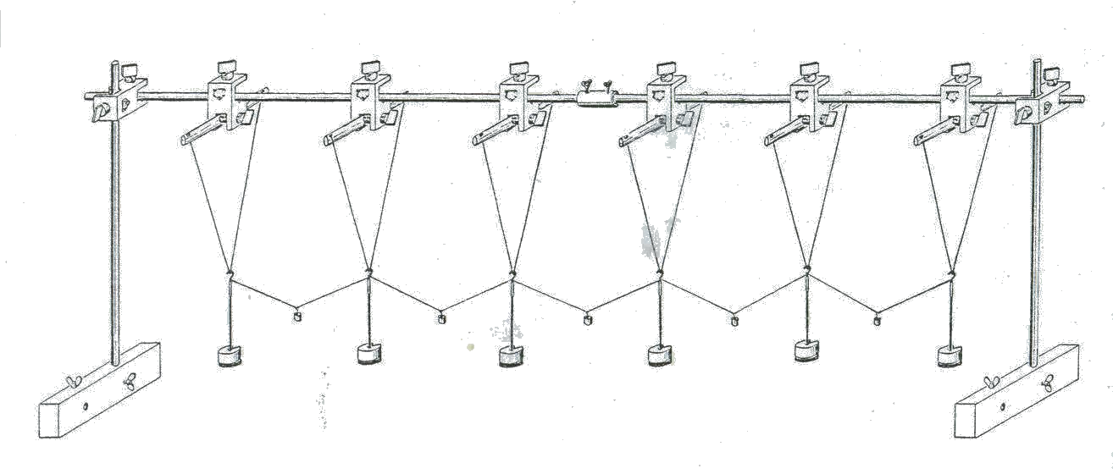

Miss die Zeitspanne zwischen dem Loslassen des ersten Pendels und dem Schwingen des letzten mit maximaler Amplitude bei verschiedenen „Kopplungsgewichten“.

m=10g → t= s
m= g → t= s

Auch bei Longitudinalwellen sollte bei einer festeren Koppelung die Ausbreitungsgeschwindigkeit zunehmen. ¹



Invenit Maurer Jakob

